Санкт-Петербургский политехнический университет Петра Великого

Институт компьютерных наук и технологий

Кафедра компьютерных систем и программных технологий

**Отчёт о лабораторной работе №5**

**Дисциплина**: Базы данных

**Тема**: Хранимые процедуры

Выполнил студент гр. 43501/1 Чинь Тхань Нам

(подпись)

Руководитель А.В. Мяснов

(подпись)

“ ” 2015 г.

Санкт-Петербург

2015

1. **Цель работы**

Познакомить студентов с возможностями реализации более сложной обработки данных на стороне сервера с помощью хранимых процедур

1. **Программа работы**

* Изучить возможности языка PSQL
* Создать две хранимые процедуры в соответствии с индивидуальным заданием, полученным у преподавателя
* Выложить скрипт с созданными сущностями в svn
* Продемонстрировать результаты преподавателю

1. **Ход работы**

Были созданы 2 хранимые процедуры согласно индивидуальному заданию:

Реализовать хранимые процедуры:

1. Вывести динамику количества заявок на просмотр по месяцам начиная с даты релиза.
2. Вывести по 5 наиболее активных зрителей по жанрам.

Исходные данные:

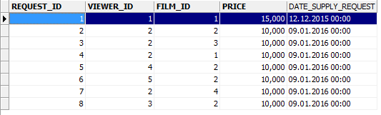

**Первая ХП:**

connect 'D:/library_films.fdb' user 'SYSDBA' password 'masterkey';

--drop procedure sort_month;

create procedure sort_months1

returns(MonthNumber varchar(2), requests int)

as

begin

for

select extract (month from request.date_supply_request) , count(request.request_id) as Requests from request

where request.date_supply_request> '2015-11-20'

group by extract (month from request.date_supply_request)-- order by request.request_id

into :MonthNumber, :requests

do suspend;

end;

Результат работы:

Количество заявок после даты релиза 20-11-2015:



Результат:

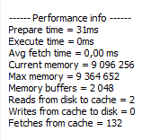

**Вторая ХП:**

connect 'D:/library_films.fdb' user 'SYSDBA' password 'masterkey';

drop procedure sort_genre;

create procedure sort_genre

returns(re_genre varchar(16), re_num_viewer int)

as

begin

for

select first 5 genre.title , COUNT(viewer.viewer_id) as cal from genre , viewer , film , request

where

request.film_id = film.film_id and

film.genre_id=genre.genre_id and

viewer.viewer_id = request.viewer_id

group by genre.genre_id, genre.title

order by cal desc

into :re_genre, :re_num_viewer

do suspend;

end;

Вывести по 5 наиболее активных зрителей по жанрам:

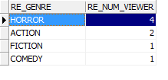

Результат:

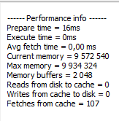

**4. Вывод**

В результате выполнения работы были созданы две хранимые процедуры. Преимуществом хранимых процедур является то, что они выполняются на стороне сервера, т.е. не тратится время на передачу данных и т.д. Был изучен механизм создания процедур на языке PSQL. В отличие от запросов SQL, процедуры позволяют создавать циклы, использовать операторы условного ветвления.

Одним из преимуществ процедур является наглядность, так как при написании сложного запроса, он становится трудно читаем. Так же в ХП сохраняется возможность использования запросов SQL.